Temat: Wielkanocne zwyczaje
02.04.2020r. czwartek
1. Co słychać u Anielki?
O tym, jak Anielka szukała noclegu
i co mają z tym wspólnego nowe buty tatusia…
Oczka bystre, blond włoski
Miękka główka niewielka
Piękna wstążka pod brodą
Kto to taki? Anielka!

Mieszka w dużym pokoju
Lubi śpiewać, rysować
Bawić się w chowanego
Z mamą w kuchni gotować.

Noc robiła się ciemna
Księżyc świecił na niebie
- Gdzie spać będzie Anielka?
- Mamo, może u ciebie?

- Nie, to nie jest możliwe
Lepiej zapytaj misia
Może Ciebie zaprosi
Dobry humor miał dzisiaj…

Miś spał w pudle po klockach
Właśnie przed chwilą zasnął
- Czy przygarniesz Anielkę?
- Nie! Będzie nam za ciasno!
- Lepiej zapytaj smoka
On ma miękką poduszkę
Tylko musisz się spieszyć
Pytaj szybko, nim uśnie.

Smok również nie był skory
Przygarnąć na noc lalę
Szukała jeszcze długo..
Nikt jej nie przyjął wcale..
Cóż robić? Cóż poradzić?
Tu trzeba głową ruszyć!
Anielce zrobić łóżko
Kołderkę nową uszyć!

Jest w każdym domu miejsce
Gdzie pudła się gromadzi
Zapytać mamę, tatę
Na pewno nie zawadzi…
Znajdź kolorowy papier
I oklej wierzch pudełka.
Na spód, do środka dobra
Jakaś tkanina miękka..
Kocyk, wata, ocieplacz
Lub jakieś futro eko
Teraz przymocuj z tyłu
Od pudełeczka wieko
I stylowy baldachim
Już za chwilę gotowy…
Jeszcze pościel! Znajdź z mamą
Materiał kolorowy
Proszę, proszę- już lalka
Może kłaść się wygodnie
W swoim własnym łóżeczku
I czuje się swobodnie.
Lecz zanim sen ją zmorzy
Anielka myśli długo
Jak się tu zaprzyjaźnić
Z zabawką jedną, drugą…
Misiem, smokiem, królikiem
I jeszcze pieskiem słodkim..
Co zrobiła??? Nie powiem…
Proszę obejrzeć "fotki"!
2. Przyjęcie u Anielki.
Laleczka zaprosiła na przyjęcie swoich przyjaciół z pokoju:
Smoka, Misia, Sowę, Zajączka, Skrzata i Pszczółkę
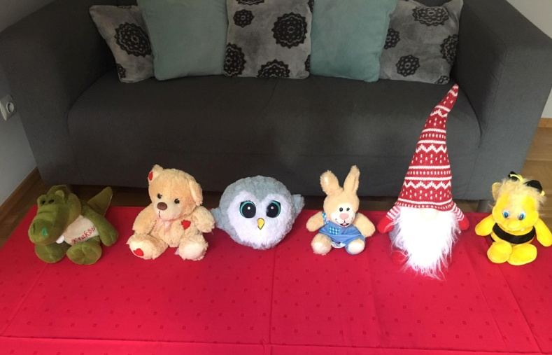
Policzmy:
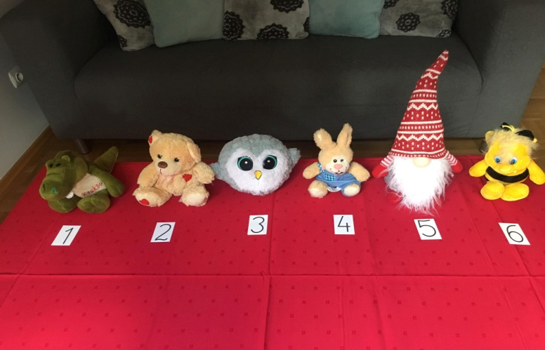

Przygotowała miseczki:
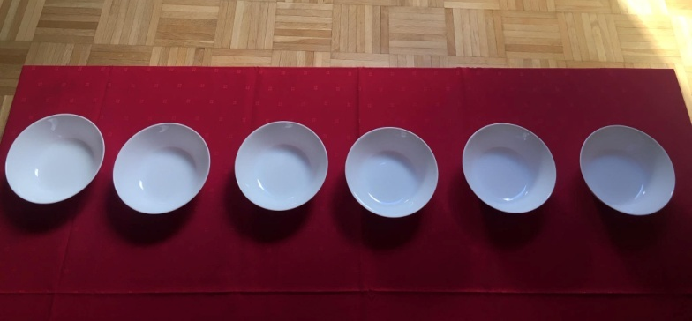
Policzmy naczynia:
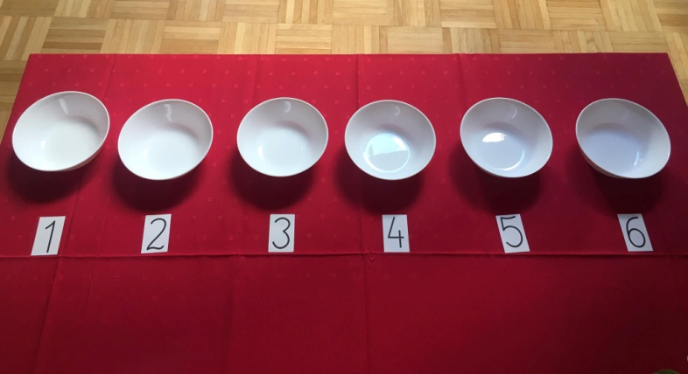

Teraz sprawdźmy, czy dla wszystkich gości wystarczy miseczek:
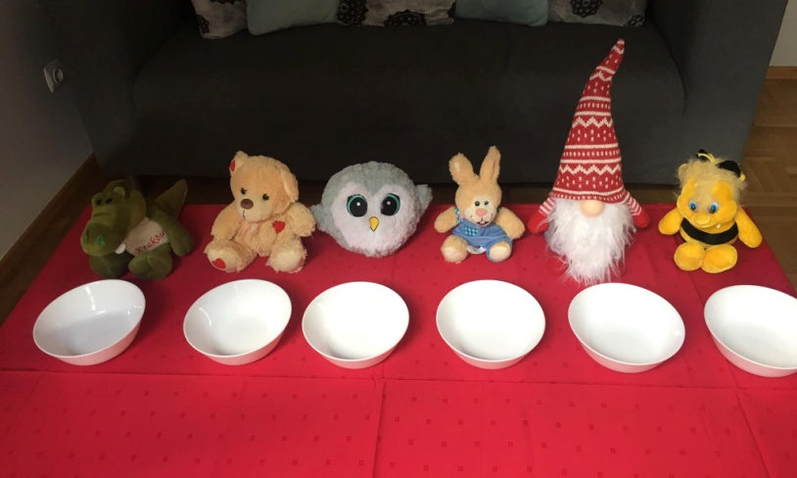
Anielka chce poczęstować gości ciasteczkami:
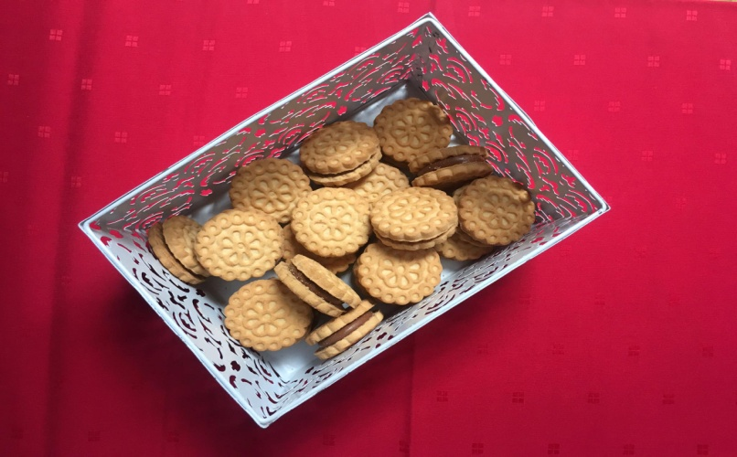
Jak sprawdzić, czy dla wszystkich wystarczy ciasteczek??
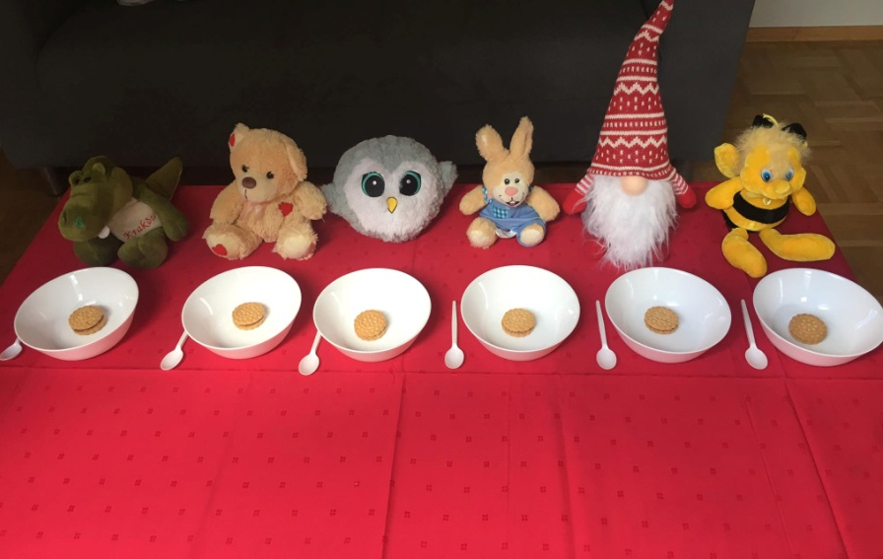
A teraz wymyślcie sami zadania dla Anielki
